
测试报告
测试用例：
一、散客预定、入住登记、退房消费等的多种情况处理
1. ty 预定 总统套房201；
a. 24小时内zxy 登记入住201失败 ；
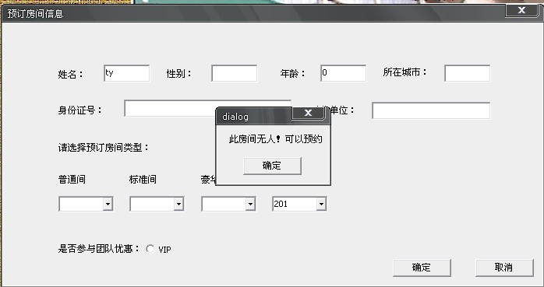

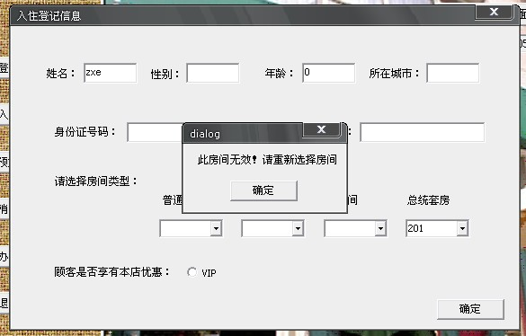

b.若24小时后ty未登记入住，zxy重新入住此房间，入住成功；
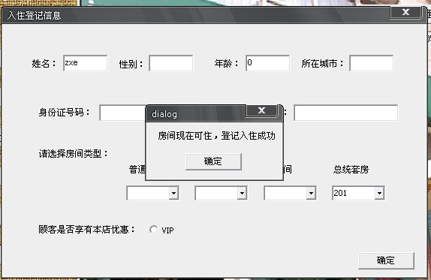

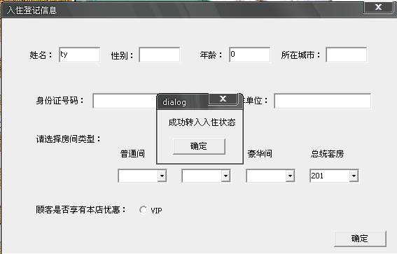
c.若ty在24小时内来住已预订的房间，则直接转为入住
2. ty入住后消费了橙汁和牛奶（每杯15元），入住时间不足一天（只要入住默认为一天，以便结算消费）。
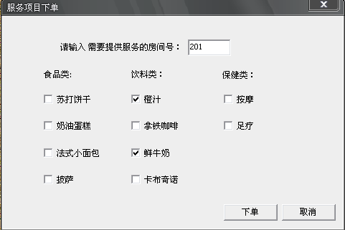

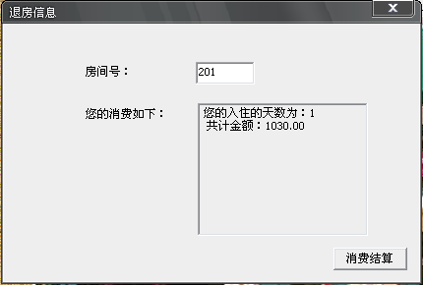

二、大宗旅客入住登记，退房等
1.名为ty&zxy的团体入住，选择了若干房间，如下所示：
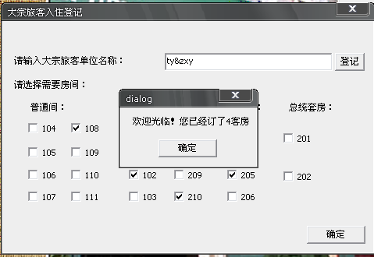

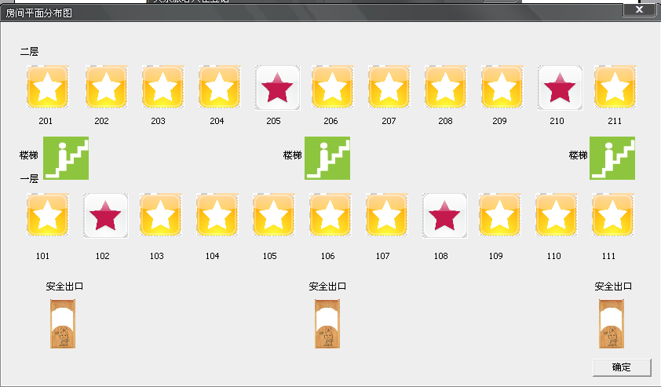
2.大宗旅客ty&zxy办理退房
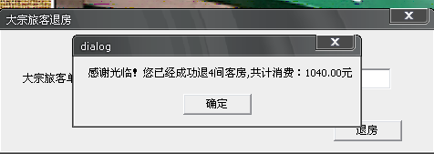

4 三、ty入住后通过姓名和她所入住的房间号进行相互查询，如下：
登记窗口信息：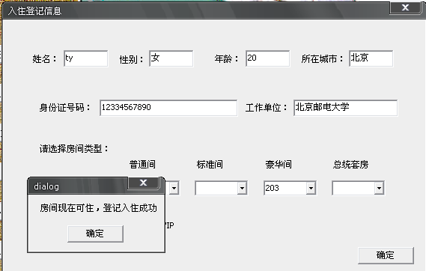
通过名字查询：
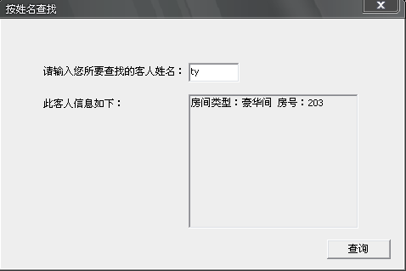

通过房间号查询：
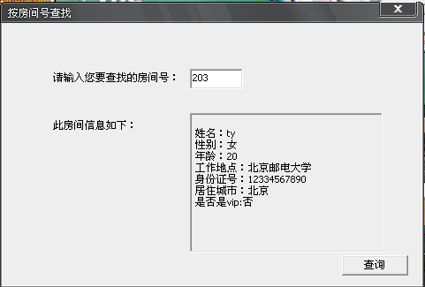
四，紧接着三的情况，查询当前入住率
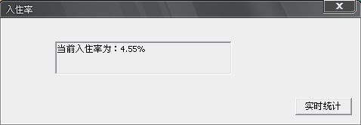
五、三中ty退房后查询当前营业额
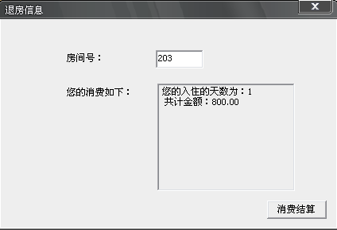

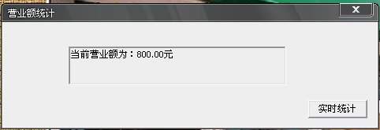

六、房间价格重置（原默认价格为普通间：200元/天
标准间：300元/天
豪华间：800元/天
总统套房：1000元/天）
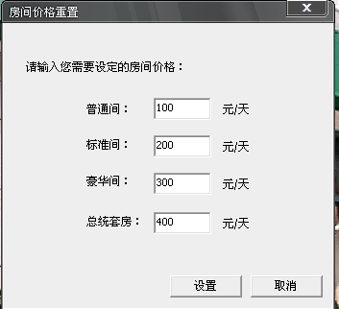
设置后价目表更新：
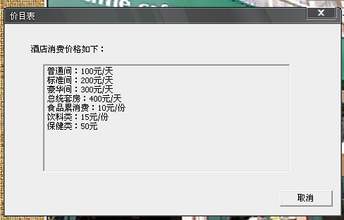
七、管理员身份验证失败及成功情况（默认用户名为：SIT
密码：80211）
- 输入正确的用户名和密码后，提示登陆成功，进入管理界面
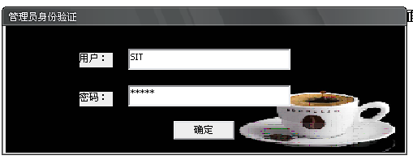
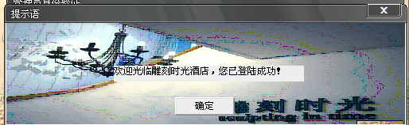

- 输入用户名错误或密码错误时：
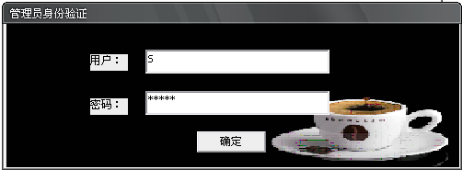
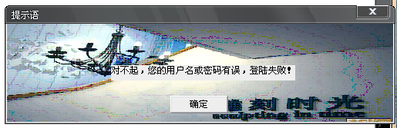

点击确定后继续返回身份验证界面，让您重新输入正确的用户名和密码。

八、txt文档输出
进行的操作有：
ty入住203后即刻退房
zxy入住205后即刻退房
ttt团体入住101 104 203 206后即刻退房
txt输出如下：
